Oracle用户管理与常用命令

- 用户介绍
ORACLE用户是学习ORACLE数据库中的基础知识，下面就介绍下类系统常用的默认ORACLE用户:
  - sys用户：超级用户，完全是个SYSDBA(管理数据库的人)。拥有dba，sysdba，sysoper等角色或权限。是oracle权限最高的用户，登录时不能用normal。
  - system用户：超级用户，默认是SYSOPT(操作数据库的人)，不过它也能以SYSDBA的权限登陆。拥有普通dba角色权限。
- scott用户：是个演示用户，是让你学习Oracle用的。

- 常用命令
学习oracle，首先我们必须要掌握常用的基本命令，oracle中的命令比较多，常用的命令如下：

  - 登录命令(sqlplus)
说明：用于登录到oracle数据库
用法：sqlplus 用户名/密码 [as sysdba/sysoper]
注意：当用特权用户登录时，必须带上sysdba或sysoper
例子：
普通用户登录
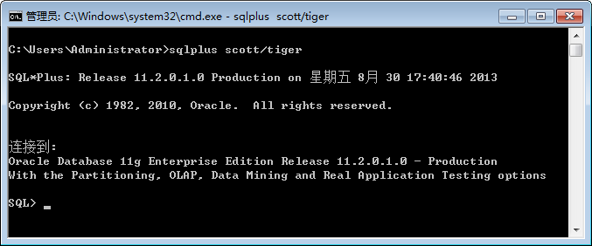
sys用户登录
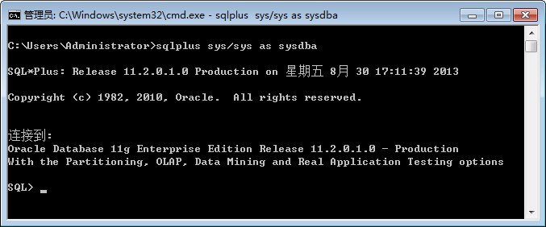
操作系统的身份登录
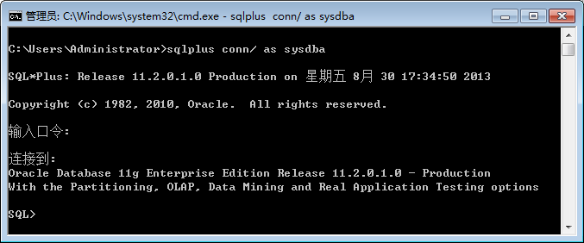

  - 连接命令(conn)
说明：用于连接到oracle数据库，也可实现用户的切换
用法：conn 用户名/密码 [as sysdba/sysoper]
注意：当用特权用户连接时，必须带上sysdba或sysoper
例子：
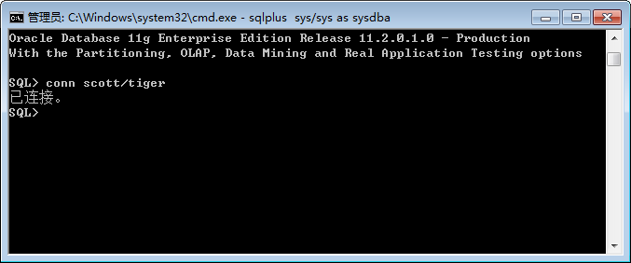

  - 断开连接(disc)
说明：断开与当前数据库的连接
用法：disc

  - 显示用户名(show user)
说明：显示当前用户名
用法：show user

  - 退出(exit)
说明：断开与当前数据库的连接并会退出
用法：exit

- 用户管理
  - 创建用户
说明：Oracle中需要创建用户一定是要具有dba(数据库管理员)权限的用户才能创建，而且创建的新用户不具备任何权限，连登录都不可以。
用法：create user 新用户名 identified by 密码
例子：
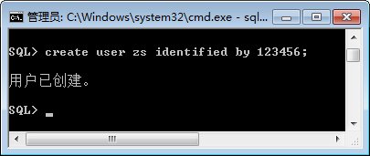
  - 修改密码
说明：修改用户密码一般有两种方式，一种是通过命令password修改，另一种是通过语句alter user实现，如果要修改他人的密码，必须要具有相关的权限才可以
用法：
方式一 password [用户名]
方式二 alert user 用户名 identified by 新密码
例子：

修改其他用户(方式一)
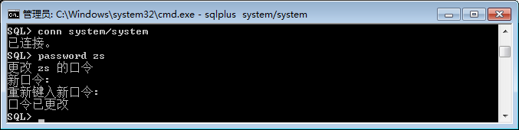
修改其他用户(方式二)
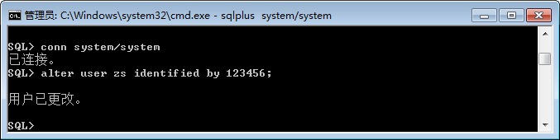
  - 用户禁用与启用
说明：Oracle中想要禁用或启用一个账户也同样是使用alter user 命令来完成，只是语法和修改密码有所不同。
用法：
禁用 alter user 用户名 account lock
启用 alter user 用户名 account unlock
  - 删除用户
说明：Oracle中要删除一个用户，必须要具有dba的权限。而且不能删除当前用户，如果删除的用户有数据对象，那么必须加上关键字cascade。
用法：drop user 用户名 [cascade]

- 创建和删除表空间
说明：Oracle中使用表空间来管理表、索引、聚集，不同的用户可以访问不同的表空间。
例子：创建表空间
create tablespace mytablespace --创建mytablespace的表空间
datafile 'D:\Oracle\oradata\orcl\mytablespace.dbf' --指定数据文件的存放目录
size 32m --初始大小32m
autoextend on --自动扩容
next 32m maxsize 2048m; --下次扩容32m，最大支持2048m

例子：删除表空间
1. drop tablespace mytablespace --删除表空间，但不删除数据文件
2.drop tablespace mytablespace including contents and datafiles cascade constraints; --删除表空间同时将内容以及数据文件一并删除

例子：创建用户并指定默认表空间
create user zhangsan identified by 123 default tablespace mytablespace;

例子：给用户分配表空间容量
alter user zing quota 30m on mytablespace;

- 用户权限与角色
  - 权限
Oracle中权限主要分为两种，系统权限和实体权限。
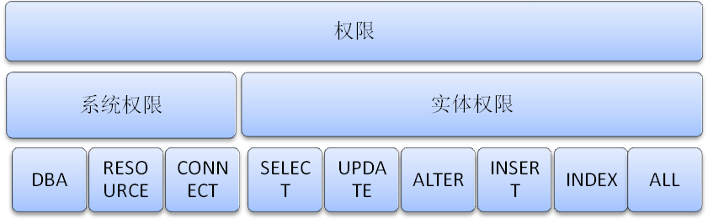
- 系统权限：系统规定用户使用数据库的权限。（系统权限是对用户而言)。
- DBA: 拥有全部特权，是系统最高权限，只有DBA才可以创建数据库结构。
- RESOURCE:拥有Resource权限的用户只可以创建实体，不可以创建数据库结构, 是授予开发人员的。
CREATE CLUSTER --建立聚簇
CREATE PROCEDURE --建立过程
CREATE SEQUENCE --建立序列
CREATE TABLE --建表
CREATE TRIGGER --建立触发器
CREATE TYPE --建立类型

- CONNECT:拥有Connect权限的用户只可以登录Oracle，不可以创建实体，不可以创建数据库结构, 是授予最终用户的典型权利，最基本的。
ALTER SESSION --修改会话
CREATE CLUSTER --建立聚簇
CREATE DATABASE LINK --建立数据库链接
CREATE SEQUENCE --建立序列
CREATE SESSION --建立会话
CREATE SYNONYM --建立同义词
CREATE VIEW --建立视图

注意：
对于普通用户：授予connect, resource权限。
对于DBA管理用户：授予connect，resource, dba权限。
- 授予系统权限
说明：要实现授予系统权限只能由DBA用户授出。
用法：grant 系统权限1[,系统权限2]… to 用户名1[,用户名2]….
例子：
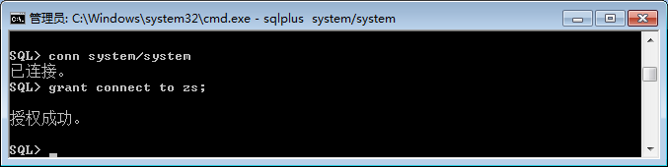
- 系统权限回收：
说明：系统权限只能由DBA用户回收
用法：revoke 系统权限 from 用户名
例子：
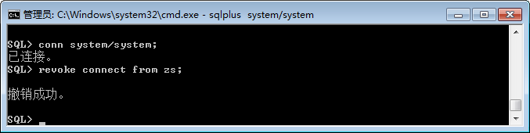

- 实体权限：某种权限用户对其它用户的表或视图的存取权限。（是针对表或视图而言的）。主要包括select, update, insert, alter, index, delete, all其中all包括所有权限。
- 授予实体权限
用法：grant 实体权限1[,实体权限2]… on 表名 to用户名1[,用户名2]….
例子：
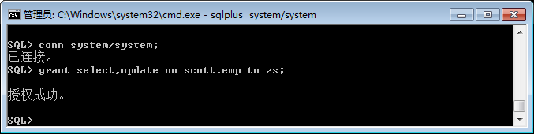
- 实体权限回收
用法：revoke 实体权限 on 表名from 用户名
例子：
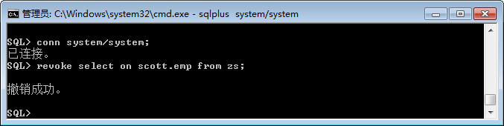
- 查询用户拥有哪些权限：
SQL> select * from role_tab_privs;//查询授予角色的对象权限
SQL> select * from role_role_privs;//查询授予另一角色的角色
SQL> select * from DBA_tab_privs;//查询直接授予用户的对象权限
SQL> select * from dba_role_privs;//查询授予用户的角色
SQL> select * from dba_sys_privs;//查询授予用户的系统权限
SQL> select * from role_sys_privs;//查询授予角色的系统权限
SQL> Select * from session_privs;// 查询当前用户所拥有的权限
  - 角色
角色。角色是一组权限的集合，将角色赋给一个用户，这个用户就拥有了这个角色中的所有权限。
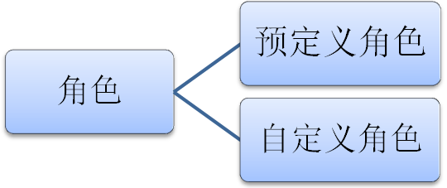
- 系统预定义角色
预定义角色是在数据库安装后，系统自动创建的一些常用的角色。下面我们就简单介绍些系统角色：
      - CONNECT, RESOURCE, DBA这些预定义角色主要是为了向后兼容。其主要是用于数据库管理。oracle建议用户自己设计数据库管理和安全的权限规划，而不要简单的使用这些预定角色。将来的版本中这些角色可能不会作为预定义角色。
      - DELETE_CATALOG_ROLE， EXECUTE_CATALOG_ROLE，SELECT_CATALOG_ROLE这些角色主要用于访问数据字典视图和包。
      - EXP_FULL_DATABASE， IMP_FULL_DATABASE这两个角色用于数据导入导出工具的使用。
- 自定义角色
Oracle建议我们自定义自己的角色，使我们更加灵活方便去管理用户
- 创建角色
SQL> create role admin;
- 授权给角色
SQL> grant connect,resource to admin;
- 撤销角色的权限
SQL> revoke connect from admin;
- 删除角色
SQL> drop role admin;

附加: 常用命令语法合集
- 登录
>sqlplus 用户名/密码
- 创建用户
>create user 新用户名 identified by 密码
- 修改用户密码
>alter user 用户名 identified by 密码
- 锁定用户帐号
>alter user 用户名 account lock
- 解除锁定用户帐号
>alter user 用户名 account unlock
- 删除用户
>drop user 用户名 cascade(连带用户创建的对象都级联删除)
- 授权
>grant dba to用户名
- 撤销权限
>revoke dba from 用户名
- 查看当前用户的缺省表空间
>select username,default_tablespace from user_users
- 查看当前用户的角色
>select * from user_role_privs
- 查看当前用户的系统权限
>select * from user_sys_privs
- 查看当前用户的表级权限
>select * from user_tab_privs
- 查看用户下所有的表
>select * from user_tables
- 查看表结构
>desc 表名

